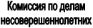
каб.№313,
тел.3-25-28
Сектор спорта и туризма
г.Докшицы,
ул.Школьная, д.19
тел.5-51-72

